I fatti visti di fronte e di Traversa

Il rischio che corre l’ironia è di trovare almeno un lettore o un ascoltatore incapace di capirla (Mark Twain)

Quando la realtà supera le fantasie di grandezza. Bari in questi giorni è più nota in tutta Italia per il vertice intergovernativo italo-russo con l'arrivo del democratico compagno Putin o per l'assurda aggressione di un padre e di un nonno ad un preside di scola media nel quartiere San Paolo?

Finalmente aboliti i costi delle ricariche telefoniche.
A quando l'abolizione delle cariche politiche specie negli enti inutili che ci costano tanto?

Vedrete, dopo tante lettere di ricordo sui giornali, poco ci mancherà che lo facciano santo. Il prof. Raffaele Iorio - pace all'anima sua - stando ai continui elogi post mortem, avrebbe dovuto vantare almeno una decina di Premi Nobel, cattedre importanti di prestigiose Università ed altri eccellenti riconoscimenti. Ma dopo tutte queste lettere in suo onore vien da chiedersi: "Ma è tutto Iorio quel che luce?"

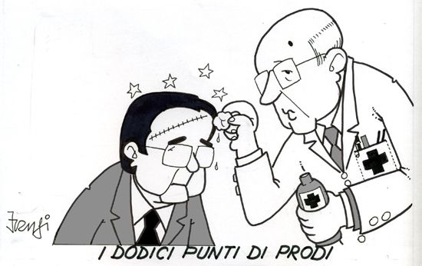
Il signor Rolando Maran da Trento nonostante le otto sconfitte consecutive che gli pesano sul groppone s'e permesso pure di giustificarsi con una conferenza stampa. Licenziato lui e licenziato anche il direttore sportivo possiamo dire ora ad alta voce che Vincenzo Matarrese è un grande presidente, un presidente senza Pari?

Putin dicono che arriva a Bari per onorare Santa Klaus, il nostro San Nicola.
Non è che arriva per imporci un'altra sua Santa Klausola? Tipo un prezzo esagerato del suo greggio e del suo gas metano?
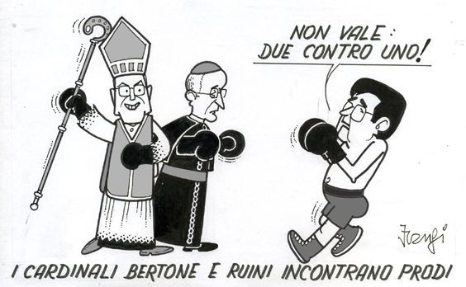
Dice il Sindaco Emiliano che nei giorni della visita del Premier russo molti baresi si sentiranno figli di Putin.
Come se in città non avessimo già abbastanza grandi figli di putin.

Con Maran Matarrese pensava di dormire su sette cuscini. Adesso dovrà accontentarsi di dormire su un Materazzi poco soffice. Però, pensandoci bene, può un Materazzi prendere di petto la delicata situazione del Bari? Non ci ricorda invece la storia calcistica Mondiale che sono i Materazzi ad essere presi di petto.

Sabato eccezionale fenomeno celeste. Abbiamo visto la Luna Rossa.
Bertinotti s'è dovuta accontentare. Lui che sperava tanto nel Sole dell'Avvenire.

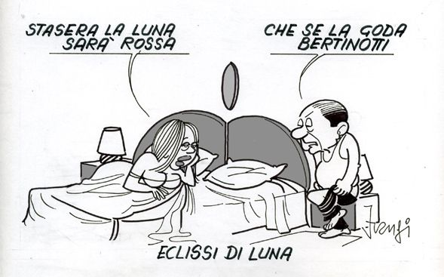
A Bari in occasione della partita di calcio Italia -Scozia il Comune ha lanciato un concorso per gli alunni delle scuole medie.
Invece gli alunni lanciano registri, libri anche telefonini contro gli insegnanti.

Il Sindaco Emiliano, in gran priescio per l'arrivo di Putin, ha affermato che Bai è la città più russa del Mediterraneo.
Russa? Forse nel senso che russa, dorme profondamente ignorando i suoi problemi più gravi? Del Mediterraneo? Perchè è in un mare di guai?

Emiliano propone anche di ospitare nella base aerea di Gioia del Colle una squadriglia di caccia russi.
Così di punto in bianco? E pensare che i Paesi occidentali hanno dovuto aspettare cinquant'anni per cacciare i russi dall'Europa orientale.

Addirittura il nostro Sindaco arriva a proporre Bari come sede del prossimo G8.
Eh, sarà dura. Dovrà vedersela con Genova che lo chiederà di nuovo per sé dopo la "bella festa" del luglio 2001.

E' giusto chiedere il G8. Lui ci tiene a mettere sottosopra la città.
Basta vedere quanti scavi si stanno facendo e se ne faranno al centro per gli autosilo sotterranei.

Andreotti contrario alle coppie di fatto ed ai matrimoni omosex.
Solito furbo il Divo Giulio. Nessuno più di lui può dire "ca' nisciuno è sesso".

Altra proposta di Bari in festa. In occasione di Italia-Scozia. cittadinanza onoraria a quattro giocatori ex biancorossi
E perchè non anche una cittadinanza funeraria agli ex allenatori che hanno rovinato la squadra? Ai vari Tardelli, Carboni e Maran?

Bisognerebbe spiegare a molti "addetti ai lavori" la differenza fra satira e comicità. La satira è sì irriverente, ma necessita di intelligenza, arguzia, sottigliezza e fa sorridere e riflettere. Può essere esercitata con tutti, parenti stretti inclusi. Punge e fa male ma non offende. La comicità è grassa, burlona, inoffensiva. Ci si diverte e si ride. Spenta la risata si pensa ad altro. (Achille Campanile )

Vet (*)

(*) Venanzio Traversa, giornalista. Le vignette sono prese dal sito www.frangipane.it del giornalista già in RAI e noto vignettista nazionale Ettore Frangipane di Bolzano
. 